Rapport du troubleshooting DNS

## Situation 2

Identification du problème

1. Echec de connectivité vers un domaine privé :

Lors ce que l’on fait un ping à partir du client de direction vers www.woodytoys.lab , celui-ci échoue, il indique qu’il ne le reconnait pas.

Cela dit, un ping vers le domaine public ([www.google.com](http://www.google.com)) fonctionne

Collecte des symptômes

1. Erreur lors des requêtes DNS avec dig

Lors de l’exécution du dig vers la zone inverse échoue

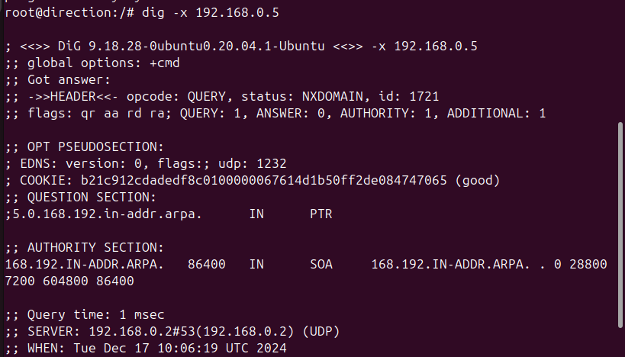

1. Une erreur lors de la configuration aperçu via la commande named-checkconf et

Lors de l’exécution de la commande **« named-checkconf »** , celui-ci affiche qu’il manque un **« forward only »**

1. Résolution DNS échoué avec nslookup :

Lorsque l’on fait un « nslookup » celui-ci indique « NXDOMAIN » ce qui indique qu’il ne connait pas le domaine

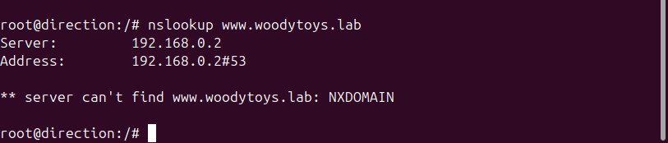

1. Adresse en écoute par le serveur

Lors de l’exécution de la commande netstat -nltpu (servant a savoir les adresses en écoute), on se rend compte qu’il n’y a aucune des adresses de notre sous -réseaux qui en écoute mis à part celle-ci 127.0.0.1

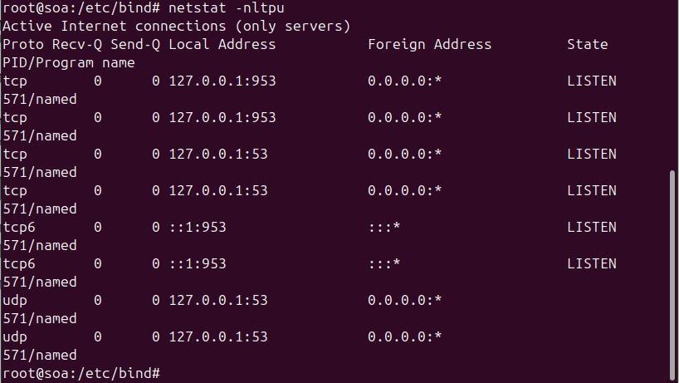

Description du problème

1. Problème dû au manque du forward only

*Lorsque la directive "forward only" est omise dans la configuration du résolveur, celui-ci commence par tenter de résoudre les requêtes en interrogeant les serveurs racine DNS. Si ces serveurs ne parviennent pas à fournir une réponse, une erreur NXDOMAIN est renvoyée.*

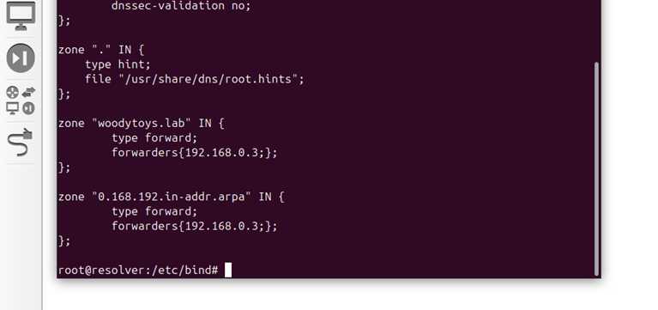

1. Erreur dans la configuration du SOA

Dans le fichier de configuration du SOA, on remarque qu’il y a un soucis au niveau de « listen-on » . En effet, celui-ci n’écoute pas toute les interfaces mais uniquement celui du localhost donc il ne traite que les requête local et pas ceux externes.

Donc on comprend que le résolveurs délèguent bien les requêtes vers le SOA mais que c’est celui-ci le problème

Proposition de solution

SOLUTION :

On change la valeur du listen -on en « any » afin que le serveur puisse écouter toutes les interfaces externe aussi

RESOLUTION DU PROBLEME :

Lors du ping vers le www.woodytoys.lab celui-ci fonctionne :

Lorsque l’on fait un dig vers le domaine ainsi que le dig reverse, ceux-ci fonctionne aussi :

